**Fernanda e Ana Elisa 2**°**D.S**

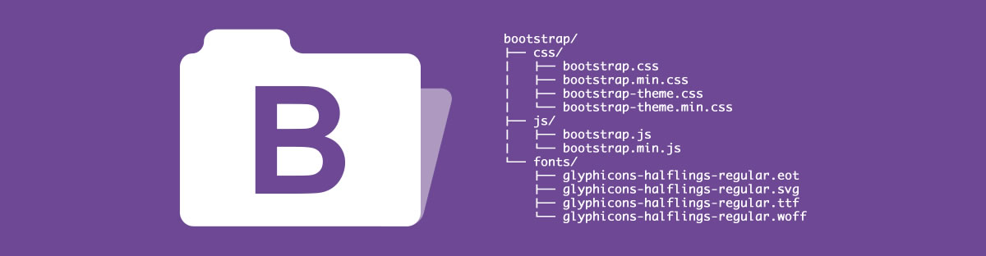

**BOOTSTRAP**

O que é Bootstrap?

[Bootstrap](https://getbootstrap.com/) é um framework front-end que fornece estruturas de CSS para a criação de sites e aplicações responsivas de forma rápida e simples. Além disso, pode lidar com sites de desktop e páginas de dispositivos móveis da mesma forma.

Função:

O Bootstrap tem como objetivo a construção de sites responsivos. O design responsivo garante que todos os elementos da interface funcionem seguindo o conceito mobile first, ou seja, que o design web inicialmente criado pensando em tablets e smartphones se adapte a outros dispositivos, como desktops.

Qual a diferença entre CSS e Bootstrap?

**Personalização** : HTML e CSS fornecem controle completo sobre o design, permitindo personalização ilimitada. O Bootstrap, por outro lado, segue estilos e componentes predefinidos, que podem ser personalizados, mas dentro de certos limites.

O que framework significa?

O termo “Framework” pode ser traduzido de forma literal como “estrutura”, se tratando de gestão, o framework indica uma estrutura, um modelo de instruções que direciona sua empresa, não somente em relação aos propósitos, como em relação às ações.

Personalização do Bootstrap:

O Bootstrap é uma ferramenta poderosa que permite personalizar cores, tamanhos e estilos para adaptar os componentes ao seu projeto. Essa flexibilidade é essencial para garantir a identidade visual única do seu site.

* A personalização do Bootstrap permite adequar os componentes ao projeto de forma única e personalizada
* É possível customizar cores, tamanhos e estilos dos componentes do Bootstrap para atender às necessidades específicas do projeto
* A flexibilidade do Bootstrap em termos de personalização é crucial para criar uma identidade visual única e consistente para o site

## Componentes e Recursos do Bootstrap:

O Bootstrap oferece uma ampla gama de componentes [front-end](https://www.escoladnc.com.br/blog/primeiros-passos-em-desenvolvimento-web-guia-completo/?utm_source=blog&utm_medium=organic&utm_campaign=artigo&utm_content=por-que-o-bootstrap-e-essencial-para-o-desenvolvimento-web-moderno) prontos para uso, além de recursos para criar [layouts responsivos](https://www.escoladnc.com.br/blog/como-estruturar-um-cabecalho-de-site-com-flexbox/?utm_source=blog&utm_medium=organic&utm_campaign=artigo&utm_content=por-que-o-bootstrap-e-essencial-para-o-desenvolvimento-web-moderno). Alguns dos componentes mais utilizados incluem o sistema de grid, botões estilizados, estilos e validações para [campos de formulário](https://www.escoladnc.com.br/blog/?utm_source=blog&utm_medium=organic&utm_campaign=artigo&utm_content=por-que-o-bootstrap-e-essencial-para-o-desenvolvimento-web-moderno), e navegações estilizadas.

* O sistema de grid do Bootstrap permite criar layouts responsivos de forma rápida e eficiente
* Os botões estilizados do Bootstrap oferecem variedade em tamanhos, cores e estados, atendendo a diversas necessidades de design
* Os estilos e validações para campos de formulário simplificam a criação e validação de formulários no site
* As navegações estilizadas do Bootstrap oferecem suporte para níveis de submenus, melhorando a experiência do usuário na navegação do site